БИЛЕТ №15
- Расскажите об устройстве и принципе действия перископа и лупы.
- Задача на расчет КПД в электрической цепи

ЛУПА
- Базовая информация
Лупа – это оптический прибор, состоящий из линзы, и служащий для увеличения предметов.
Она имеет широкое распространение в биологии, медицине, криминалистике, и во многих других областях.
- Параметры лупы.
Основными параметрами лупы являются диаметр и оптическая сила (Или фокусное расстояние).
Обычно на лупы наносят маркировку (например,3х).
Для того, чтобы узнать оптическую силу, нужно применить следующую формулу
, где к- маркировка.
Например, на лупе маркировка 3х. Тогда ее оптическая сила.
А зная оптическую силу легко узнать фокусное расстояние.
- Наблюдение в лупу.
Наблюдаемый предмет помещается от лупы на расстоянии немного меньшем фокусного.
Глаза помещаются на расстоянии примерно 25см от лупы (25см – расстояние наилучшего зрения для обычного человека)
Тогда лупа дает прямое, увеличенное, мнимое изображение.
Её увеличение равно d/F, где d–расстояние наилучшего зрения, а F– фокусное расстояние линзы.

ПЕРИСКОП
- Базовая информация.
Перископ – это оптический прибор для наблюдения из укрытия.
Простейший перископ – это труба, на обоих концах которой закреплены зеркала, наклоненные относительно нее под углом 45 градусов. В более сложных вариантах используются линзы и призмы.
- История создания и применение.
Первый прототип перископа изобрел Иоганн Гутенберг в середине XV века, но он не уделил своему изобретению должного внимания.
Только через 200 лет армия заинтересовалась перископом, но использовала его простейшую модель.
Еще через 200 лет, в середине XIX века, перископ начали использовать на подводных лодках, но по-прежнему перископ простейшего вида. Вскоре вместо зеркал стали использовать призмы. Перископы используют для наблюдения из воды и по сей день, хотя сейчас используют гораздо более сложную оптическую систему, чем раньше.
В годы Первой мировой войны перископы прикреплялись к различному оружию (Например, к пулемету Максима). Также были специальные винтовки для стрельбы из окопа без опасности для стреляющего.
- Устройство.
Принцип работы перископа основан на законе отражения света. Благодаря ему, выходящий из перископа луч параллелен входящему, что дает неискаженное и прямое изображение объекта.
Это простейшая модель безлинзового перископа:
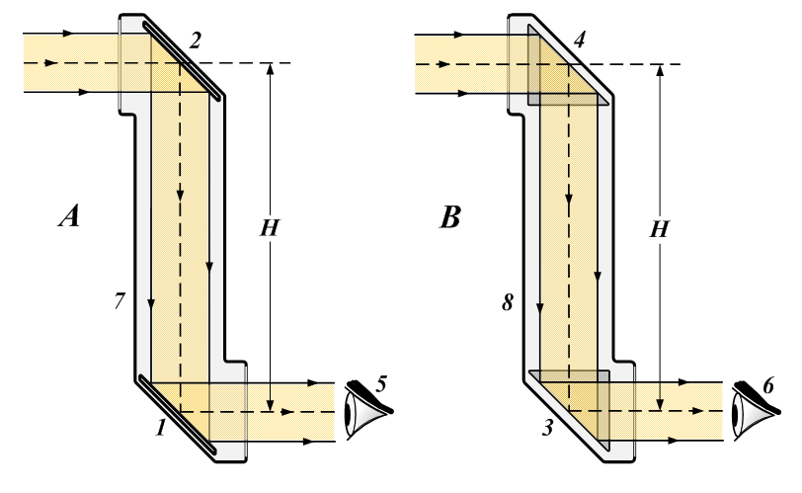
A — с двумя плоскими зеркалами B — с двумя угловыми призмами
1 и 2 — зеркала 3 и 4 — призмы
5 и 6 — глаз наблюдателя 7 и 8 — труба перископа
H — оптическая высота перископа
Для увеличения или уменьшения изображения можно использовать систему линз.

Задачи на кпд в электрической цепи.
Электрическая цепь - совокупность устройств, элементов, предназначенных для протекания электрического тока.
КПД (коэффициент полезного действия) - характеристика эффективности системы в отношении преобразования или передачи энергии. Определяется отношением полезно использованной энергии к суммарному количеству энергии, полученному системой; обозначается обычно η («эта»).

Закон Джоуля-Ленца: Количество теплоты, выделяемое в единицу времени в рассматриваемом участке цепи, пропорционально произведению квадрата силы тока на этом участке с коэффициентом сопротивления участка. ().
Следствия из него:

